IPC网络视频监控综合测试仪

1800Plus

引领高清码流测试，告别子码流测试

一、新增功能
- 4英寸800x480全视角电容触摸屏+全新界面，更清晰更新流畅。
- 支持H.265/H264、4K主码流测试。
- 10/100/1000M自适应网口，网络状态及流量显示。
- 一键视频一键出图。
- 升级版极速ONVIF，支持跨网段测试、生成测试报告、支持音频测试等更多功能。
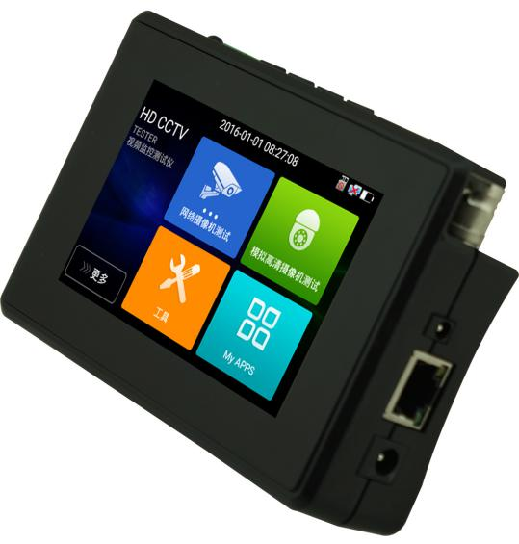
- 一屏双显，网络摄像机和模拟摄像机同时测试。
- 升级同轴高清4.0，TVI8MP，CVI4MP，AHD5MP。
- 创新同轴高清视频传输质量测试。
- 手腕式佩戴，小巧便携
- 新增48V PoE供电输出
- 新增手机、PC端屏幕投影功能。
- 支持一键截图。
- 新增PPPOE拨号测试。

二、产品概述
1800Plus测试仪是网路通公司专门针对新一代H.265、4K高清网络摄机安装和维护而研发的测试工具，手腕式佩戴，小巧便携。升级4英寸800x480 全视角高清电容式触摸屏，使用全新系统，测试画面更加清晰流畅。它同时兼顾了模拟、同轴高清监控快球和摄像机测试。
仪表内置极速ONVIF，一键激活海康、自动登录播放图像、生成测试报告、跨网段测试等；支持POE供电输；内置网络测试工具；同屏异显功能，网络及模拟摄像机同时测试；全新界面可选精简或普通用户界面；优化操作，下拉菜单，使用更加便捷；全新系统，可直接安装摄像机APP客户端；LED灯夜晚照明、DC12V电源输出、，提高安装和维护人员工作效率。

- 产品功能
- 采用4英寸800x480 全视角高清电容式触摸屏，摄像机图像显示更流畅、清晰；
- 全新硬件解码，支持H.265解码。摄像机在H.265/H.264编码模式下，主码流测试图像分辨率高达4K;
- 支持同轴高清4.0，TVI8MP、CVI4MP、AHD5MP摄像机图像测试、同轴视控及菜单调
用，支持拍照、录像、放大，回放；NEW
- 创新同轴高清视频传输质量测试; NEW
- 模拟视频图像显示、PTZ云台控制、图像放大、拍照、录像、回放等功能；
- 极速ONVIF一键生成摄像机测试报告，包含摄像机IP地址、分辨率、编码等相关信息；支持跨网段测试；支持音视频同步测试；一键激活海康摄像机和修改IP等更多功能;NEW
- 海康测试工具，轻松解决海康摄像机的激活、调试，支持批量激活、修改IP。可修改用户名密码IP等参数，可恢复出厂设置等;
- 大华测试工具,针对大华摄像图像测试，可修改用户名、密码和IP等参数;
- 支持大华、海康、ACTi、三星等八十多个网络摄像机厂家IPC私有协议测试；
- 支持网络PTZ控制功能（ONVIF），手势上下左右等滑动，控制云台转动；
- 一屏双显，网络摄像机和模拟摄像机同时测试；NEW
- 新增PPPOE拨号功能，可进行PPPOE拨号上网检测；NEW
- 精简/普通两种用户界面，精简界面布局，简洁美观,快捷下拉菜单，一键开启相关功能；NEW
- 屏幕投影功能，安装工程宝屏幕投影APP，或在PC端和手机端安装VLC播放器，实时接收工程宝屏幕画面，方便监控安装人员共享信息。 NEW
- 手腕式佩戴，小巧轻便;
- 全新系统，可自行安装运行IPC厂家的手机或平板移动客户端软件，也可安装APK格式QQ、微信或其他应用；NEW
- 支持快速截图功能，长按确认键截取屏幕画面，用于保存各类测试报告或快速截图摄像机画面；NEW
- PoE DC48V 电源输出，最大功率24W;NEW
- 12V 3A直流电源输出；NEW
- PING、IP地址扫描、端口闪烁、等网络测试功能。手电筒、计算器、音乐播放器等应用工具；
- 应用软件支持客户自行升级更新；
- 大容量聚合物锂电池供电，充电4-5小时，可正常工作约7小时。

四、技术指标

产品型号 | 1800Plus【*】型号可选
显示屏： | 4寸，IPS高清电容式触摸屏，分辨率800x480
网络端口 | 10/100M/1000M 自适应，RJ45
H.265主码流测试 | 全新硬件解码，支持H.265主码流播放摄像机图像，最高分辨率4K。
IP摄像机测试 | ONVIF（带PTZ云台控制），ACTi、大华IPC-HFW2100P、海康DS-2CD864-E13、三星SNZ-5200、天地伟业TD-NC9200S2、科达IPC120L、霍尼韦尔HICC-2300T、爱谱华顿IP5000-BC-13MP/IRS06-13MP、富尼泰达IPC、富尼泰克kumkang8900、富视捷BY-1080Q、WEISKY IPC等八十多个品牌摄像机。可定制。
IP探索 | 全网段寻找摄像机IP地址
极速ONVIF | 自动登录播放图像,一键激活海康摄像机和修改IP等参数。
海康测试工具 | 海康摄像机一键激活、图像测试，可修改用户名、密码和IP等参数。
大华测试工具 | 大华摄像图像测试，可修改用户名、密码和IP等参数。
TVI4.0视频信号测试* | 1路TVI IN BNC输入，最高分辨率支持720p 25/30/50/60fps/ 1080p 25/30fps/ 2048x1536/18/25/30 fps /2688 x 1520P15FPS/ 2560x1944/12.5/20 fps /2592 x 1944P 12.5/20FPS/ 3840 x 2160 15 FPS
CVI视频信号测试* | 1路CVI IN BNC输入，最高分辨率支持720p 25/30/50/60fps/ 1080p 25/30fps /2560 x 1440P 25/30 FPS
AHD视频信号测试* | 1路AHD IN BNC输入，最高分辨率支持720p 25/30fps / 1080p 25/30fps / 2048 x 1536P 18/25/30fps / 2560 x 1440P 15/25/30 FPS /2592 x 1944P 12.5/20FPS
视频信号测试 | 1路Video IN BNC输入,支持PAL/NTSC制式
视频图像放大 | 支持模拟视频图像放大，IP网络摄像机图像放大和移动。
视频拍照、录像、相片浏览、录像回放 | 对测试画面进行截图、录像，支持中文命名保存，相片浏览、录像回放操作。
PoE电源输出 | 48V PoE电源输出，最大功率24W。
DC 12V电源输出 | 输出12V 最大直流电流约3A，为摄像机提供临时工作电源
智能界面 | 精简及普通两种用户界面可选。精简模式界面四宫格布局，简洁美观。普通用户界面可改变功能图标排序，自定义页面的图标个数。
主题功能 | 自定义功能图标、桌面及应用界面背景，修改界面滑动效果。
一屏双显 | 在测试网络摄像机时，可以同时测试模拟摄像机，不需切换就可以快速测试CVBS模拟摄像机。
快捷菜单 | 下拉快捷菜单，PoE电源开关、仪表IP设置、LAN口流量监控等功能的快捷按钮。
音频测试 | 输入一路音频信号，测试声音是否正常，支持网络摄像机音频测试。可录音保存。
云台控制测试 | 可支持RS485总线，速率600-115200bps。支持Pelco-D/P、Samsung、Panasonic、Lilin、Yaan等三十多种协议
协议代码捕捉 | 内置串口工具，可接收、显示控制设备发出的RS485协议代码数据，也可发送十六进制代码。
网络测试功能 | IP地址扫描、链路扫描、PING包测试。快速查找与仪表连接的IP摄像机或其他设备的IP地址。
电 源
外接电源 | DC 12V（2A）
电池供电 | 内置7.4V聚合物锂电池，容量2400mAh
充 电 | 充电4-5小时,一次充电完成可正常使用7小时
系统参数
操作设置 | 电容触摸屏，中文、英文OSD菜单，可选
自动待机 | 关闭/5-30分钟
工作环境及规格
工作温度 | -10℃---+50℃
工作湿度 | 30%-90%
外形尺寸 | 126mm x 83mm x 33mm / 0.32kg
注“*”标星号的为可选模块！以上数据仅供参考，如有变动恕不提前通知。

广州网路通电子有限公司
广州网路通讯设备有限公司
地址：广州市高新技术产业开发区萝岗瑞泰路2号德浩集团大楼C栋二楼
电话：020-8985348989853834
传真：020-82515931
网址：www.wanglu.com.cn
邮箱：sales@wanglu.com.cn

